ПРВИ РАЗРЕД- морфологија зуба
-БЕЛИ МАНТИЛ
-НОЖИЋ ЗА МОДЕЛОВАЊЕ-мањи дрвени ножић 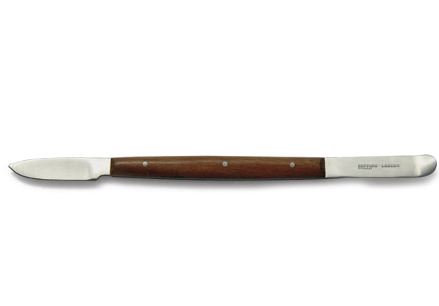
-НОЖИЋ ЗА МОДЕЛОВАЊЕ –ЛЕКРОН
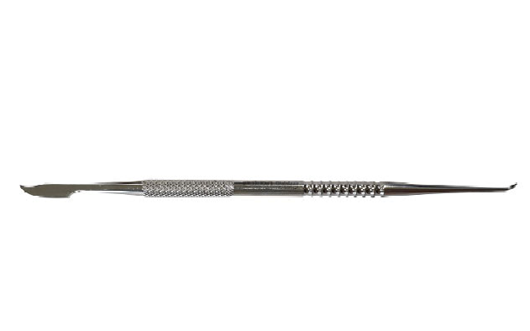
-ЛАМПИЦА ЗА МОДЕЛОВАЊЕ
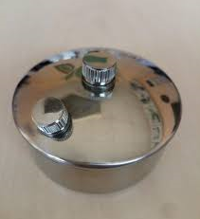
- ВОШТАНЕ КОЦКИЦЕ- 20 комада за почетак школске гидине
